Пакет рабочей документации
по архитектуре платформы
Версия для владельца проекта и синхронизации с Codex
Срез обсуждения на 17 апреля 2026

Зачем нужен этот пакет
Документ собирает зафиксированные архитектурные решения, даёт рабочую карту первой волны и формирует основу для передачи задач в Codex без потери логики.

Готовность к foundation-разработке  80–85% | Готовность к полной продуктовой спецификации  60–65% | Следующий главный шаг  жёсткая спецификация первой волны для Codex

1. Что за продукт мы проектируем
Платформа проектируется как единое операционное ядро для полиграфии, упаковки и связанных sourcing-процессов. Это не просто каталог поставщиков и не просто витрина товаров. Система должна связывать спрос, поставщиков, предложения, документы, файлы, деньги, сроки, коммуникации и внутренний контроль в один управляемый процесс.
- Внешний рынок видит понятную витрину товаров и сценариев запроса.
- Внутри ядра платформа живёт по коммерческому контуру: черновик → заявка → предложение → заказ.
- Supply-side развивается через парсинг, нормализацию, верификацию, рейтинг доверия и последующее подключение поставщиков в кабинет.
- Система проектируется с запасом на рост в материалы, услуги, мультирынки, локализацию, ИИ и мультибренд.
Ключевая фиксация
Центр всей платформы - не поставщик и не заказ как отдельная сущность, а коммерческий процесс: черновик → заявка → предложение → заказ. При этом первый фокус разработки - контур поставщиков плюс лёгкая витрина и сбор заявок.

2. Mind map и деревья логики
Ниже - сжатая карта платформы в виде визуальной схемы и двух разветвляющихся деревьев. Эта часть нужна, чтобы быстро синхронизировать картину целиком перед переходом к модулям, статусам и кодовой реализации.
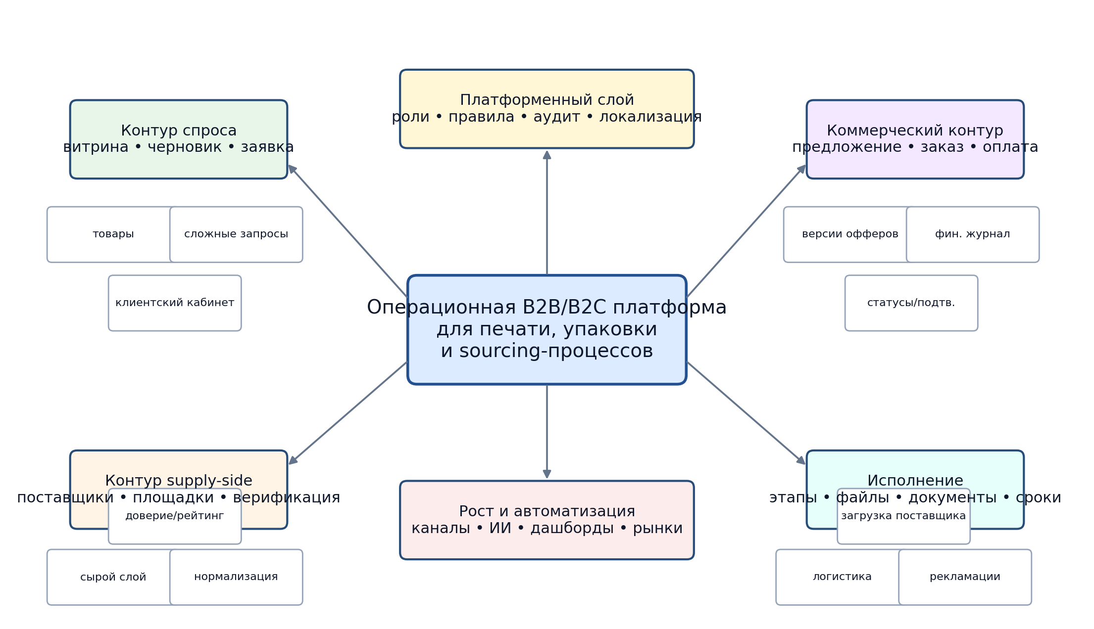
Mind map платформы: центральный контур, опорные блоки и слои роста

Дерево 1. Архитектурная карта платформы
ПЛАТФОРМА
├── Внешний контур спроса
│ ├── витрина товаров
│ ├── сложные запросы / расчёт
│ ├── гостевой доступ
│ └── клиентский кабинет
├── Коммерческий позвоночник
│ ├── черновик
│ ├── заявка
│ ├── предложение (с версиями)
│ └── заказ (с позициями и этапами)
├── Supply-side
│ ├── сырой слой поставщиков
│ ├── нормализация
│ ├── подтверждение / доверие
│ ├── рейтинг и загрузка
│ └── позже кабинет поставщика
├── Платформенный слой
│ ├── роли и права
│ ├── правила и эскалации
│ ├── аудит и причины
│ ├── локализация и страны
│ └── архив / мягкое удаление
└── Рост
├── материалы и закупка
├── услуги и сервисы
├── ИИ и обратная связь на решения
├── новые каналы и страны
└── мультибренд / мультирынки

Дерево 2. Первая волна разработки
ПЕРВАЯ ВОЛНА
├── Контур поставщиков
│ ├── парсинг источников
│ ├── нормализация
│ ├── дедупликация
│ ├── ступени доверия
│ └── админка поставщиков
├── Лёгкая витрина
│ ├── понятные товары
│ ├── смешанная, но с уклоном в конкретные товары
│ └── отдельная форма сложного запроса
├── Коммерческий вход
│ ├── черновик
│ ├── базовая заявка
│ ├── ручное / полуавто предложение
│ └── перевод в заказ только после подтверждений
└── Платформенный минимум
├── роли и доступы
├── файлы и базовая проверка
├── документы и версии
├── единая хронология
├── правила и причины
└── базовые дашборды

3. Что уже жёстко зафиксировано
Область | Зафиксированное решение
Архитектурный стиль | Одна общая платформа и модульный монолит; не микросервисы и не разрозненные backend-контуры.
Ядро процесса | Черновик → заявка → предложение → заказ как базовый коммерческий позвоночник.
Первая волна | Поставщики сначала, но параллельно лёгкая витрина и сбор заявок.
Витрина | Смешанная, с уклоном в конкретные товары; сложный запрос вынесен в отдельную форму.
Роли | Гость, клиент, поставщик, оператор, админ; права строго ролевые и с уровнями доверия.
Файлы | Отдельный файловый контур, версии, базовая проверка, видимость по ролям.
Документы | Шаблоны, версии, отправка, подтверждения и фиксация ответственных обязательны.
Коммуникации | Единое ядро переписки, ролевые уведомления, страны определяют набор каналов.
Цены и деньги | Отдельный контур ценообразования и внутренний денежный журнал; одна цена в карточке не подходит.
Локализация | Мультиязычность и многорыночность заложены сразу, старт - Вьетнам.
Безопасность | Разные среды, режимы системы, безопасный контур секретов, антибот, мягкое удаление и архив.

4. Предварительная модульная карта ядра
Ниже - карта модулей, вокруг которых уже можно собирать проектную структуру. Модули делятся на центральный коммерческий контур, опорные бизнес-модули и платформенные слои.
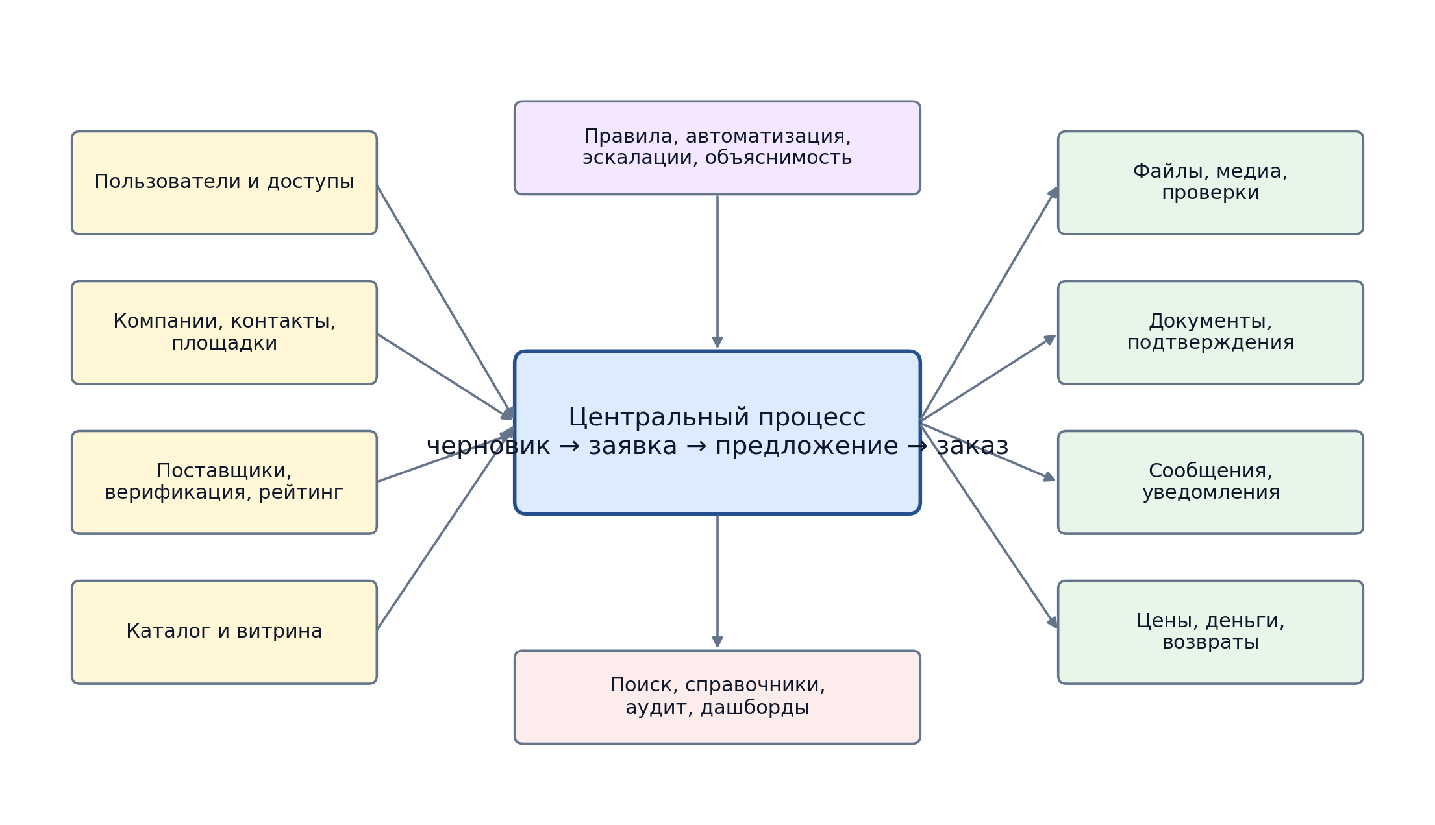
Модульная карта ядра: центральный процесс и опорные бизнес-модули
Модуль | Ответственность
Пользователи и доступы | Аккаунты, роли, уровни доверия, критичные действия, рабочие столы
Компании, контакты, площадки | Общая сущность компании, контакты, адреса, производственные площадки
Поставщики | Парсинг, нормализация, верификация, рейтинг, загрузка, резервные связи
Каталог и витрина | Товары, услуги, варианты исполнения, публичные представления
Черновики и заявки | Сбор спроса, обязательные проверки, циклы уточнения
Предложения | Варианты исполнения, версии офферов, сравнение цены/срока/условий
Заказы и исполнение | Позиции, этапы, составной заказ, логистика, рекламации
Цены и деньги | Витринная цена, закупка, ориентир рынка, финальная продажа, журнал операций
Файлы и документы | Медиа, проверки, шаблоны, версии, подтверждения
Сообщения и уведомления | Единый центр переписки, ролевые уведомления, эскалации
Правила и автоматизация | Приоритеты, блокировки, причины, explainability, feedback-loop
Поиск и справочники | Классификаторы, гибридный поиск, дубли и слияния
Аудит и дашборды | Хронология, журналы изменений, метрики, отчёты, рабочие панели

5. Граница первой волны: что делаем, а что пока нет
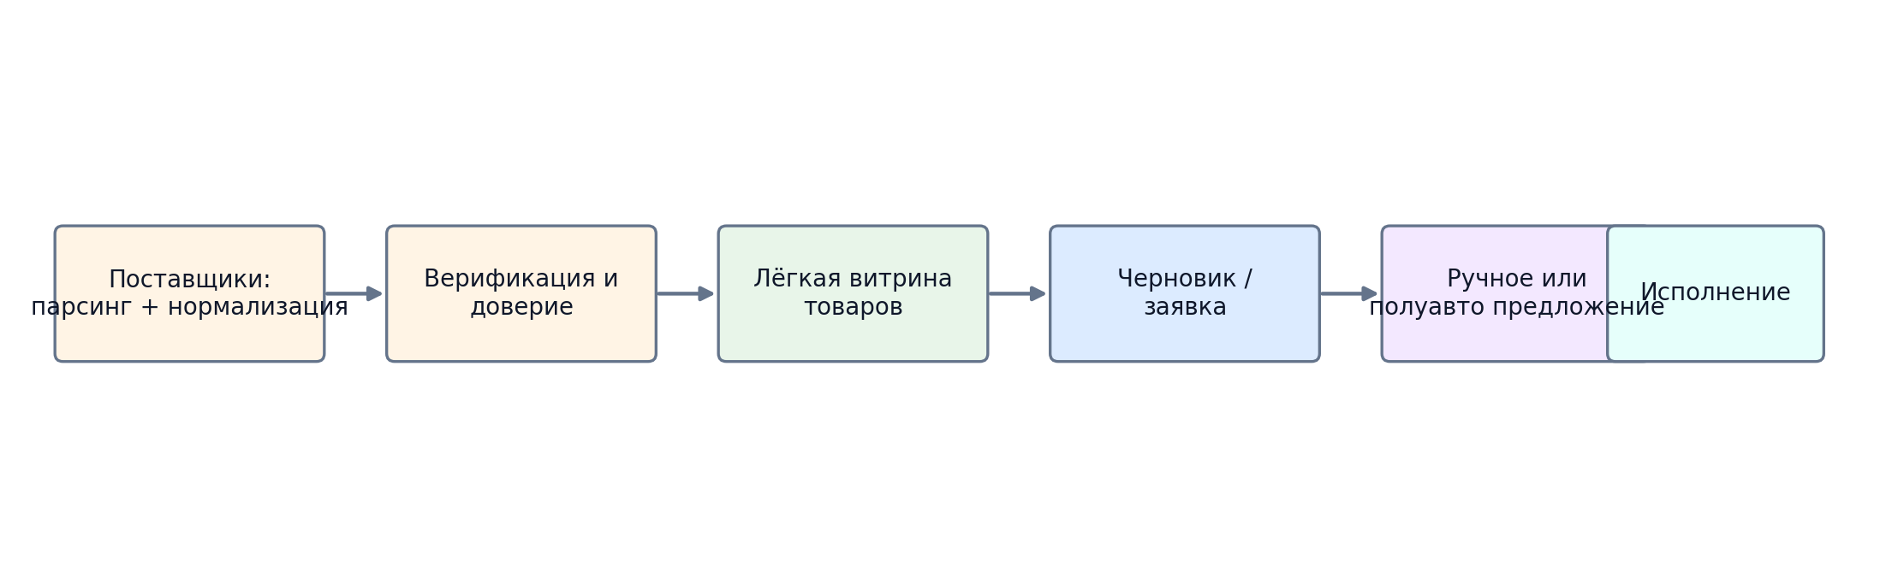
Первая волна: поставщики → витрина → заявка → предложение → исполнение
В первой волне делаем | Пока не делаем
Парсинг поставщиков и реестр источников | Полноценный кабинет поставщика как главный сценарий
Сырой слой → нормализация → подтверждённые данные + ступени доверия | Полный официальный платёжный контур на все случаи
Дедупликация и ручное подтверждение спорных случаев | Полный склад, остатки и детальный контур закупки
Лёгкая витрина товаров и форма сложного запроса | Полный заводской планировщик / MES-подобная диспетчеризация
Черновик, заявка, базовый цикл уточнений | Все страны, все каналы и вся автоматизация сразу
Ручное или полуавтоматическое предложение | Отдельная векторная база как обязательный первый шаг
Версии файлов, базовая файловая проверка | Тяжёлый редактор файлов как обязательный стартовый модуль
Версии документов и базовые шаблоны
Единая хронология по объекту и ролевые кабинеты
Базовые правила назначения поставщика и базовые дашборды

Степень автоматизации | Как трактовать
Ручной контроль остаётся | назначение поставщика, подтверждение чувствительных решений, спорные файлы, спорные изменения
Полуавтоматизация | классификация заявок, первичный скоринг поставщиков, рекомендации следующего действия
Автоматически можно | черновики, автосохранение, базовые проверки, версии, уведомления по правилам, аудит

6. Что уже можно передавать в Codex
На текущем этапе уже можно передавать не весь продукт целиком, а foundation и первую волну реализации. Это значит, что Codex может начинать с модулей, которые уже не спорны архитектурно.
- Базовый стек и режимы сред.
- Контур поставщиков и их верификации.
- Лёгкую витрину и сбор черновиков/заявок.
- Модель черновик → заявка → предложение → заказ.
- Файлы, документы, события, аудит и ролевые кабинеты.
- Границы первой волны и список того, что пока запрещено реализовывать как обязательное.
Что Codex пока не должен делать
Не строить сразу весь маркетплейс, не делать полный supplier portal, не тянуть тяжёлый склад, не пытаться автоматизировать все спорные решения и не резать проект на микросервисы.

7. Основа для презентации и оценки коммерческого потенциала
Параллельно с технической спецификацией проект уже можно упаковывать в коммерческую историю. Ниже - минимальный бизнес-слой, который нужен для презентации и оценки потенциала без преждевременной детализации.
Блок презентации | Ключевой тезис
Проблема | Рынок печати и упаковки плохо прозрачен: поставщики разрознены, сроки и цены непрозрачны, ручная коммуникация создаёт трение.
Решение | Платформа сводит спрос с релевантным поставщиком, ведёт заявку до предложения и заказа, даёт контроль по файлам, документам, срокам и деньгам.
Стартовый рынок | Вьетнам, первая локальная зона - понятная география и понятные товарные категории, далее масштабирование на другие города и рынки.
Первая модель выручки | Маржа на товаре/заказе, позже комиссия, сервисы, услуги, материалы и дополнительные каналы.
Почему масштабируется | Общее ядро уже закладывает товары, услуги, материалы, каналы, бренды, страны и ИИ-слои.

Группа метрик | Что считать
Спрос | лиды / заявки, конверсия витрина → заявка, доля брошенных черновиков, конверсия заявка → предложение
Исполнимость | доля валидных поставщиков, скорость ответа, процент подтверждений, процент срывов по сроку
Деньги | средний чек, валовая маржа, прибыль на заказ, возвраты, доля спорных случаев
Операционка | время до предложения, время до назначения поставщика, доля ручной обработки, просрочки по SLA
Удержание | повторные клиенты, повторные поставщики, повторные заказы, LTV

8. Что ещё нужно добить перед широким кодом
- жёсткую спецификацию для Codex с модульной картой первой волны;
- словарь сущностей и минимальные обязательные поля;
- матрицу статусов и переходов по ключевым объектам;
- матрицу ролей и критичных действий;
- перечень правил-блокировок и обязательных проверок;
- структуру экранов первой волны и порядок разработки.
То есть мы уже вышли из этапа абстрактного обсуждения и готовы переходить к реализационной спецификации. Главная ошибка на этом шаге - прыгнуть в широкий код без фиксации модулей, сущностей и границ первой волны.

9. Рекомендуемый следующий шаг
Следующий рабочий документ должен быть не ещё один общий отчёт, а жёсткая спецификация для Codex. В ней нужно зафиксировать модули первой волны, сущности, минимальные поля, базовые статусы, роли, ограничения и список того, что Codex не имеет права расползать в первой реализации.

Исследование по маркетингу, соцсетям и продвижению первой волны
Проект платформы print / packaging sourcing во Вьетнаме
Обновлённая проектная версия - 17 апреля 2026
Table of Contents

Назначение документа
Этот документ переносит маркетинговый и go-to-market отчёт в проектный контур как отдельный рабочий файл.
Он нужен не для абстрактного брендинга, а для принятия практических решений по первой волне:
- что именно продавать на старте;
- кому продавать в первую очередь;
- какие каналы реально дадут первые валидные заявки;
- какие соцсети и форматы контента вести;
- какую воронку, ритм публикаций и метрики закладывать сразу.

1. Короткий вывод

Что продавать на старте
На первой волне продавать нужно не “платформу как продукт”, а управляемый сервис на базе платформы.
Рабочая формулировка:
Печать и упаковка без хаоса: одна заявка, нормальный бриф, быстрое предложение, контроль файлов, сроков и исполнителя.
Это лучше бьётся с текущей реальностью проекта, чем слова про маркетплейс, полную автоматизацию или ИИ.

Кому продавать первым
Приоритетные сегменты:
- малые и средние локальные бизнесы во Вьетнаме;
- бренды и e-commerce продавцы;
- F&B, кофе, косметика, FMCG, подарочная и брендированная упаковка;
- экспортёры и международные бренды, которым нужен локальный sourcing-контур;
- агентства, дизайн-студии и печатные брокеры как партнёрский слой.

Через какие каналы заходить первыми
Главный стартовый набор:
- сайт + форма заявки;
- Facebook page + Messenger + Facebook Ads;
- Zalo Official Account + Zalo chat.
Второй слой:
- TikTok для верхней части воронки;
- LinkedIn для англоязычного B2B и партнёрских контактов.

Какие соцсети реально вести
На старте достаточно 4 контуров:
- Facebook;
- Zalo;
- TikTok;
- LinkedIn.
Instagram и YouTube не должны быть первыми приоритетами.

Чего не делать
- не продавать полный маркетплейс;
- не пытаться вести все соцсети сразу;
- не делать упор на SEO как на быстрый источник лидов;
- не уходить в пустой брендинг без кейсов и заявочных CTA;
- не строить первую коммуникацию вокруг ИИ.

2. Рыночная реальность во Вьетнаме

2.1 Цифровая база рынка
По DataReportal Digital 2026 Vietnam, опубликованному в конце 2025 года на данных октября 2025:
- мобильные подключения: 137 млн;
- интернет-пользователи: 85,6 млн;
- социальные идентичности в соцсетях: 79,0 млн.
Это означает, что цифровой вход во Вьетнаме уже достаточен для нормальной B2B и semi-B2B воронки.

2.2 Платформы, где реально сидит аудитория
Платформа | Аудитория / охват | Вывод
Zalo | 78,3 млн MAU | Базовый локальный канал общения
Facebook | 79,0 млн ad reach | Главная площадка для охвата и доверия
Messenger | 57,8 млн ad reach | Сильный диалоговый канал
TikTok | 76,1 млн 18+ ad reach | Сильная верхняя воронка
LinkedIn | 10,0 млн members | Узкий B2B слой
Instagram | 11,7 млн ad reach | Вторичный канал
YouTube | 62,1 млн ad reach | Полезен, но не первый фокус
Главный вывод: для первой волны во Вьетнаме нельзя строить логику вокруг WhatsApp или Instagram как основных каналов.

2.3 Спрос на упаковку и печать
По FiinGroup, сектор paper box packaging во Вьетнаме несколько лет рос двузначно и прогнозируется на уровне около +10% в ближайшие годы. Основные драйверы: F&B, электроника, текстиль, garments и e-commerce.
FiinGroup также фиксирует:
- около 300 производителей paper packaging;
- около 334 paper packaging box manufacturers;
- сильную фрагментацию рынка;
- разрыв между более технологичными FDI-производителями и локальными игроками.
Это прямо поддерживает идею supplier-first модели: рынок большой, фрагментированный и неудобный для клиента.

2.4 Какие категории товаров выглядят лучшими для старта
На первой витрине лучше всего заходить через те направления, где:
- клиенту понятен результат;
- есть повторяемый спрос;
- можно быстро собрать бриф;
- реально получить несколько сопоставимых предложений.
Приоритетные категории первой витрины:
- бумажные коробки;
- бумажные пакеты;
- наклейки и этикетки;
- POSM и простые display-решения;
- брендированная упаковка для кофе, еды и small business;
- сложный RFQ-контур рядом как отдельная форма.

3. Что видно по конкурентам

3.1 Главный паттерн рынка
Во Вьетнаме уже есть сайты печатников и упаковщиков, но в большинстве случаев они работают так:
- показывают категории продукции;
- дают кнопку contact / request quote;
- не дают нормального быстрого входа для сложного заказа;
- не объясняют пользователю, как подготовить хороший запрос;
- не дают прозрачного сравнения вариантов и статуса обработки.
То есть рынок уже умеет продавать “производство”, но слабо умеет продавать управляемость заказа.

3.2 Примеры

Fikain
Что видно:
- англоязычный и локальный вход;
- много категорий;
- явный CTA на custom quotation;
- отдельная Facebook-группа по printing services in HCMC;
- активная ставка на онлайн-заказ и community-layer.
Что у них сильное:
- удобный digital-first вход;
- быстрый захват лида;
- работа через соцсети и сообщества.
Что у них слабое:
- фокус в основном на HCMC;
- не видно настоящего прозрачного слоя нормализации сложного B2B-заказа;
- нет сильного supplier-comparison narrative.

Khang Thanh
Что видно:
- серьёзный packaging player;
- сильный product showcase;
- экспортная ориентация;
- запрос цены требует подробного ручного брифа.
Что у них сильное:
- доверие, ассортимент, производственная база.
Что у них слабое:
- нет быстрого нормализованного входа;
- нет удобного слоя сравнения и маршрутизации;
- расчёт строится вокруг ручного контакта.

Vprint Pack
Что видно:
- all-in-one paper packaging solution;
- понятные категории;
- имидж производственной компетенции.
Что у них сильное:
- хороший набор товарных входов;
- понятная производственная упаковка.
Что у них слабое:
- сайт больше витринный, чем реально заявочный;
- нет сильного коммерческого слоя сравнения и fast intake.

VietnamFactory B2B
Что видно:
- marketplace / supplier discovery model;
- широкий B2B контур;
- общая логика supplier search.
Что у них сильное:
- покрытие поставщиков.
Что у них слабое:
- нет узкой специализации на print / packaging;
- нет нормального коммерческого позвоночника заказа.

3.3 Окно возможностей
Окно на рынке не в том, чтобы быть ещё одной типографией и не в том, чтобы строить гигантский маркетплейс.
Окно в другом:
стать управляемым входом в заказ печати и упаковки, который снимает хаос между клиентом и фрагментированным supply-side.

4. Каналы продвижения: приоритеты

4.1 Ранжирование каналов
Канал | Роль в воронке | Скорость | Вердикт
Сайт + форма заявки | Конверсия | Быстро | Запускать сразу
Facebook page + Ads | Охват + лиды | Быстро | Запускать сразу
Messenger | Диалог + дожим | Быстро | Запускать сразу
Zalo OA + чат | Диалог + локальная конверсия | Быстро | Запускать сразу
TikTok | Awareness + верхняя воронка | Средне | Запускать ограниченно
LinkedIn | Англоязычный B2B | Средне | Запускать точечно
Партнёрки | Качественные лиды | Средне | Запускать после базового контура
Email outreach / ABM | B2B донос и партнёры | Средне | Запускать после базы контактов
SEO | Долгий спрос | Медленно | Запускать как слой, не как ставку
Instagram | Визуальный шум | Средне | Не приоритет
WhatsApp / Telegram | Низкая локальная релевантность | Средне | Не как основной канал

4.2 Решение по каналам

Каналы первой обязательной тройки
- Сайт как главный хаб.
- Facebook как основной внешний канал внимания.
- Zalo как локальный канал общения и доведения до заявки.

Каналы второго слоя
- TikTok для коротких объяснительных роликов;
- LinkedIn для международного B2B и доверия;
- партнёрские рекомендации;
- холодный outreach по точечным сегментам.

5. Соцсети: что вести и как

5.1 Facebook
Задача:
- собирать спрос;
- показывать экспертность;
- давать доверие;
- уводить в заявку.
Что публиковать:
- разборы ошибок в брифе;
- кейсы и before/after нормализации запроса;
- объяснения цены и сроков;
- примеры упаковки и вариантов исполнения;
- прямые CTA на заявку.
Ритм:
- 3-4 поста в неделю;
- 1 кейс;
- 1 образовательный пост;
- 1 сравнительный / экспертный пост;
- 1 прямой продающий CTA.

5.2 Zalo
Задача:
- принимать диалог;
- дожимать;
- быстро квалифицировать;
- сопровождать заказ и повторные продажи.
Что делать:
- официальный аккаунт;
- быстрые автоответы;
- переход из рекламы и сайта в чат;
- шаблоны ответов и follow-up.
Ритм:
- 2-3 обновления в неделю;
- сервисные сообщения;
- промо-поводы;
- короткие полезные заметки.

5.3 TikTok
Задача:
- верхняя воронка;
- быстрое внимание;
- объяснение сложного простыми роликами.
Что публиковать:
- 15-45 секундные объяснения;
- ошибки клиентов;
- разбор типов упаковки;
- что нужно для расчёта;
- как выбрать поставщика;
- кейсы срочных заказов.
Ритм:
- 2 ролика в неделю на старте.

5.4 LinkedIn
Задача:
- доверие для англоязычных клиентов;
- экспортный B2B;
- партнёрства и networking.
Что публиковать:
- короткие рыночные наблюдения;
- кейсы для международных клиентов;
- статьи про Vietnam packaging sourcing.
Ритм:
- 1 пост в неделю.

5.5 Личный бренд основателя
Нужен.
Но не как блог о жизни, а как слой доверия вокруг компетенции.
Что делать:
- вести личный Facebook и/или LinkedIn;
- публиковать мысли о рынке, хаосе отрасли и кейсах;
- связывать личную экспертизу с проектом.

6. Рекомендуемое позиционирование

Основной вариант
Печать и упаковка без хаоса.
Подзаголовок:
Одна заявка -> нормальный бриф -> быстрое предложение -> контроль файлов, сроков и исполнителя.
Почему это лучший вариант:
- понятно с первого чтения;
- бьёт в боль рынка;
- не требует объяснять сложный продукт;
- не обещает невозможного;
- совпадает с первой волной проекта.

Резервный вариант 1
B2B print sourcing for Vietnam
Подходит для:
- англоязычного сайта;
- LinkedIn;
- партнёрств;
- международных брендов и закупщиков.

Резервный вариант 2
Managed print procurement / managed packaging sourcing
Подходит для:
- B2B переговоров;
- корпоративных презентаций;
- экспортного и agency-layer.

Что не брать как основной оффер
- “AI platform for printing”;
- “marketplace for all printing needs”;
- “операционная система нового поколения” как первое сообщение рынку.
Это можно использовать позже, но не как стартовую фронтовую упаковку.

7. Рекомендуемая воронка

Базовая схема
Трафик -> сайт / Messenger / Zalo -> первичный intake -> квалификация -> предложение -> подтверждение -> заказ -> сопровождение -> повторный запрос.

Практическая раскладка

Входящий трафик
Источники:
- Facebook Ads;
- органический Facebook;
- TikTok;
- рекомендации партнёров;
- ручной outreach.

Первичный вход
Два сценария:
- стандартный / понятный заказ -> короткая форма;
- сложный RFQ -> расширенная форма + файл + комментарий.

Квалификация
Что нужно собрать быстро:
- тип товара;
- тираж;
- размеры / формат;
- город / логистика;
- дедлайн;
- файл или его отсутствие;
- кто принимает решение.

Предложение
Не одно бездумное предложение, а:
- основной вариант;
- при необходимости альтернативный вариант по цене / сроку / материалу.

Повторный слой
После исполнения:
- отзыв;
- follow-up;
- повторные заказы;
- отправка новых категорий и офферов через Zalo / email.

8. Контент-система

8.1 Контент-столпы
- боли и хаос рынка;
- обучение клиента;
- кейсы и примеры;
- сравнение вариантов и поставщиков;
- файлы, брифы и ошибки;
- упаковка как инструмент продаж;
- прямые офферы и CTA.

8.2 Темы, которые реально работают
- 7 ошибок в брифе на упаковку;
- какая коробка вам нужна: corrugated, rigid или folding carton;
- что нужно для точного расчёта за 1 день;
- почему одинаковый заказ разные фабрики считают по-разному;
- как выбрать бумажный пакет для кофейни;
- чем отличается упаковка для e-commerce и для полки;
- что ломает сроки ещё до печати;
- как подготовить файл без боли;
- почему производители часто просят слишком много уточнений;
- кейс срочного заказа;
- кейс сравнения 2-3 предложений;
- как проверить, что поставщик реально тянет заказ;
- как выбрать между дешёвым и безопасным вариантом;
- какие данные нужны для RFQ по коробке;
- как не потерять деньги на переделке макета;
- как упаковка влияет на восприятие бренда;
- что выгоднее: локально быстрее или дешевле, но дольше;
- как работает заявка -> предложение -> заказ;
- как выбрать материал для food packaging;
- типовые ошибки при заказе наклеек и этикеток.

8.3 Темы, которые сейчас почти бесполезны
- длинные философские посты про инновации;
- общие разговоры про ИИ без привязки к сервису;
- красивые, но пустые moodboard-публикации;
- новости не по Вьетнаму и не по рынку упаковки;
- мемы без связи с воронкой;
- советы не для B2B, а для хобби-аудитории;
- SEO-тексты ради SEO без пользы;
- личные посты без связи с экспертизой;
- бесконечные поздравления и формальные праздники;
- любой контент без явного CTA.

8.4 Рабочие CTA
- Отправьте черновик и получите предложение.
- Нужна упаковка под ваш бренд? Пришлите задачу.
- Сравним варианты и подберём исполнителя.
- Есть срочный заказ? Напишите в Zalo.
- Не знаете, что нужно для расчёта? Отправьте запрос, мы дособерём бриф.

9. План 30 / 60 / 90 дней

0-30 дней
- зафиксировать главный оффер;
- выбрать 5-8 стартовых категорий витрины;
- собрать минимальный сайт и форму;
- оформить Facebook page, Zalo OA, TikTok, LinkedIn;
- собрать первые 10-15 поставщиков по ключевым категориям;
- запустить первую серию контента;
- начать тесты Facebook Ads;
- считать качество лидов, а не только их количество.

31-60 дней
- доработать сайт по реальным вопросам клиентов;
- улучшить intake-формы;
- запустить Zalo-автоответы;
- подключить первые партнёрские каналы;
- выпустить лид-магнит или чек-лист;
- протестировать TikTok как верхнюю воронку;
- собрать первые кейсы и отзывы.

61-90 дней
- усилить работающие категории;
- выключить мусорные каналы;
- добавить email / ABM слой;
- подготовить офлайн-присутствие на отраслевых событиях;
- масштабировать контент по темам, которые реально дают заявки;
- сформировать таблицу каналов по CPL, качеству заявки и конверсии в предложение.

10. Метрики первой волны

Главные метрики
Метрика | Зачем нужна
Лиды | Видеть входящий поток
Валидные заявки | Понимать качество спроса
Конверсия в предложение | Видеть, сколько спроса реально считается
Конверсия в заказ | Видеть коммерческую состоятельность
Время до первого ответа | Контролировать скорость реакции
Доля мусорных заявок | Оценивать качество каналов
Повторные запросы | Проверять удержание
Канальная эффективность | Понимать, где деньги работают

Вторичные метрики
- подписчики;
- лайки;
- просмотры;
- охваты;
- CTR;
- время на сайте.
Они полезны, но не должны управлять стратегией сами по себе.

11. Жёсткие рекомендации

Что делать
- продавать управляемый сервис, а не платформу в лоб;
- строить старт через сайт + Facebook + Zalo;
- делать сильный intake-контур;
- публиковать практичный контент;
- быстро отвечать на заявки;
- держать supplier-first контур в рабочем состоянии;
- вести двуязычный минимум: Vietnamese + English;
- собирать причины отказов и потерь лидов;
- считать метрики по каналам каждую неделю;
- усиливать только то, что даёт валидные заявки и предложения.

Чего не делать
- не обещать полный маркетплейс;
- не тратить старт на Instagram как главный канал;
- не делать ставку на SEO как на немедленный growth-engine;
- не строить контент без CTA;
- не тащить в фронтовую упаковку слова про ИИ как основу оффера;
- не пытаться закрыть весь рынок сразу;
- не запускать много категорий без supplier-базы;
- не мерить успех только охватами и лайками;
- не игнорировать Zalo;
- не усложнять форму заявки раньше времени.

12. Какое решение я бы принял прямо сейчас

Основное позиционирование
Печать и упаковка без хаоса.

3 главных канала старта
- сайт + форма заявки;
- Facebook + Messenger + реклама;
- Zalo Official Account + чат.

2 вспомогательных канала
- TikTok;
- LinkedIn.

Набор соцсетей для старта
- Facebook;
- Zalo;
- TikTok;
- LinkedIn.

Первая рабочая воронка
Facebook / TikTok / партнёрки / outreach -> сайт или мессенджер -> intake -> ручная квалификация -> предложение -> подтверждение -> заказ.

Контент-ритм на месяц
- Facebook: 3-4 поста в неделю;
- Zalo: 2-3 касания в неделю;
- TikTok: 2 ролика в неделю;
- LinkedIn: 1 пост в неделю.

Почему именно это
Потому что рынок во Вьетнаме уже цифровой, но заказ печати и упаковки всё ещё живёт в ручном, фрагментированном и непрозрачном контуре.
Значит выигрывает не тот, кто громче всех говорит про технологию, а тот, кто быстрее и понятнее превращает хаотичный запрос в нормальное предложение и исполнение.

Основа и источники исследования
Документ собран на основе следующих источников и их фактов:
- DataReportal, Digital 2026: Vietnam - цифровая база, интернет, соцсети, Facebook, TikTok, LinkedIn, Messenger, Zalo.
- FiinGroup, Paper Box Packaging Sector in Vietnam 2025 - рост рынка, сегменты, структура supply-side, end-use sectors.
- Decision Lab, Connected Consumer Q1 2025 - поведенческие паттерны по Zalo, Facebook, TikTok и browsing behavior.
- Zalo / VNG official product information - данные по MAU и бизнес-экосистеме.
- Fikain - digital-first модель печатника, quote-driven вход, Facebook community.
- Khang Thanh Manufacturing - ручная логика упаковочного производителя и требования к RFQ.
- Vprint Pack - packaging showcase и all-in-one paper packaging positioning.
- VietnamFactory B2B - широкий marketplace-подход без специализированного order-control слоя.
- Paper Vietnam 2026 - выставочный и офлайн-канал как будущий слой GTM.

